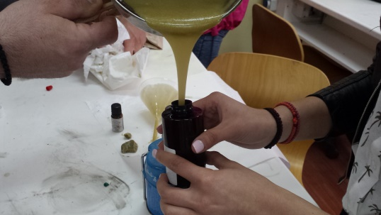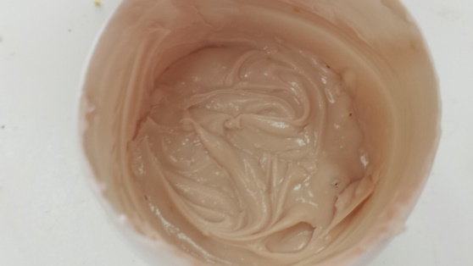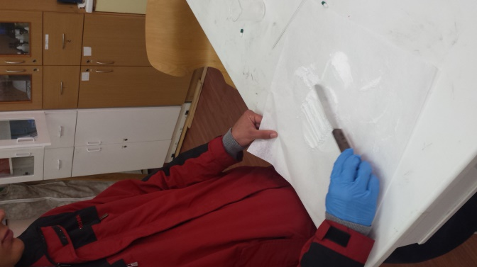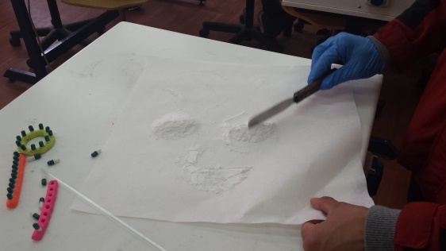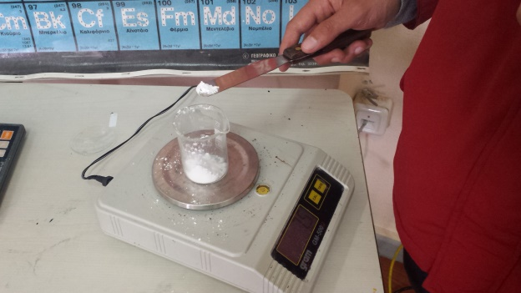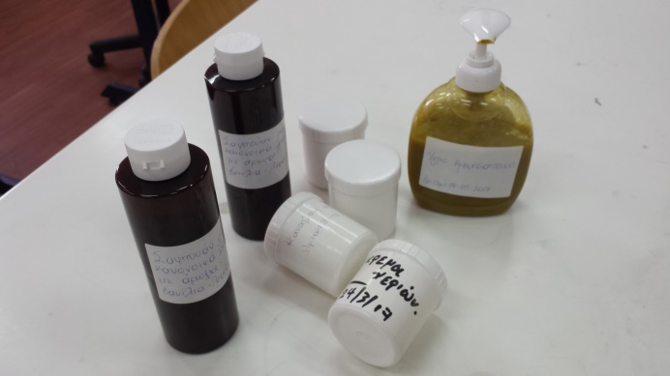****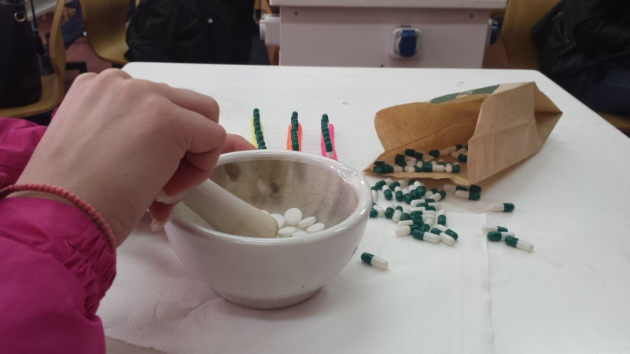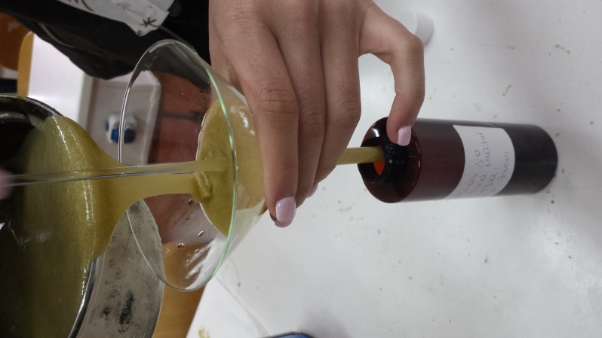

**Εαρινό εξάμηνο 2017 Α΄**

**Ι.Ε.Κ. Φλώρινας**

**Τμήμα Βοηθός Φαρμακείου**

Το τμήμα βοηθός Φαρμακείου στα πλαίσια των μαθημάτων του παρασκεύασε σαμπουάν, μαλακτικές κρέμες, κρέμες χεριών, προσώπου, αντηλιακές κρέμες, κ.α.